금융 계량 경제학

B782048 한용준

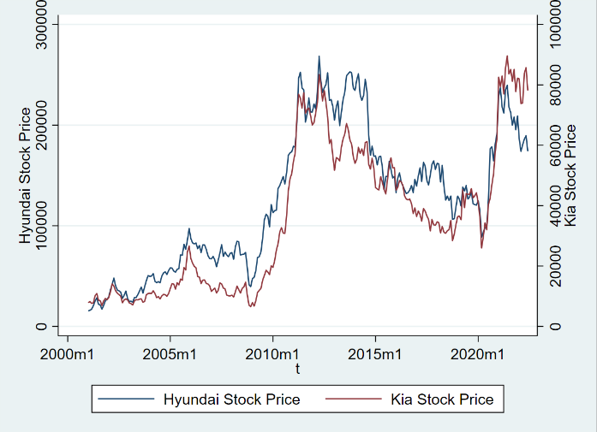 최근 유가의 상승세가 매섭습니다. 15일 기준 서울의 평균 휘발유 가격이 약 2,100원에 이르고 있습니다. 2008년의 오일쇼크 때에는 아직 미치지 못하지만 러시아와 우크라이나의 전쟁 등 공급 부족으로 인해 현재보다 계속 상승할 것이라는 입장이 지배적입니다. 유가의 상승에 예민해질 수밖에 없는 이유는 너무나도 많습니다. 유류세율을 낮추는 등의 정책을 적용했음에도 체감이 되질 않는 수준에 이르렀습니다. 일상생활에서 유가의 변동에 가장 밀접한 영향을 받는 분야는 차량 운행일 것이라 생각합니다. 최근에는 탄소 중립을 외치며 내로라하는 자동차 회사들이 전기차 개발에 몰두하고 있습니다. 현대자동차와 기아자동차도 ‘Ionic’과 ‘EV-6’등을 내놓으며 전기차 시장에 발을 내놓고 있습니다. 유가의 상승이 전기차에 대한 수요를 이끌어내 주가에 영향을 주는지 알아보고 2008년 ‘오일쇼크’ 당시와 비교를 해볼 예정입니다. 또한 2001년 당시에 기아자동차가 현대자동차에 인수합병이 되었으므로 2001년부터의 주식 데이터를 가지고 두 브랜드의 장기연관성까지 알아볼 예정입니다. 유가 데이터는 국내에서 주로 수입하는 두바이산 원유 데이터를 사용하였습니다. (세 데이터 모두 2001년 1월부터 2022년 6월까지의 월 데이터)

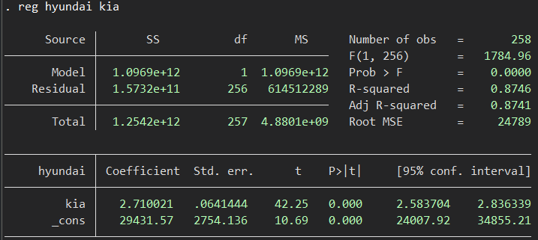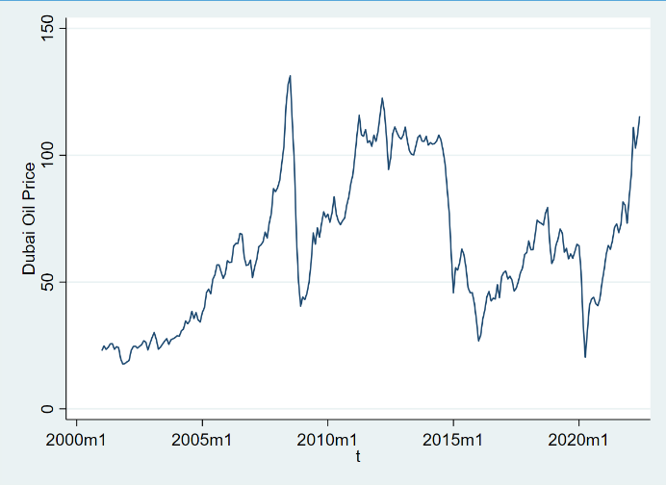 왼쪽이 두바이산 원유의 가격 그래프, 오른쪽이 현대자동차와 기아자동차의 종가를 기준으로 한 주식 가격 그래프입니다. 그래프에 따르면 약간의 차이는 존재하지만 세가지 지표 모두 2008년과 2020년에 큰 폭의 상승이 있었음을 확인할 수 있습니다. 현대자동차와 기아자동차 간의 회귀를 돌린 결과 Adjusted R-squared값이 0.8741, p-value값이 0.000으로 유의미하다고 볼 수 있지만 자기상관 문제가 있는지 확인해본 결과 자기 상관이 있다는 귀무가설을 기각하지 못하였습니다. 따라서 앞선 회귀 결과는 허구적 회귀라고 볼 수 있습니다. 단위근 여부 확인을 위해 Augmented Dickey-Fuller 검정을 실시했습니다. 일정한 추세가 없이 상승과 하락을 반복하므로 상수항이 없는 검정법을 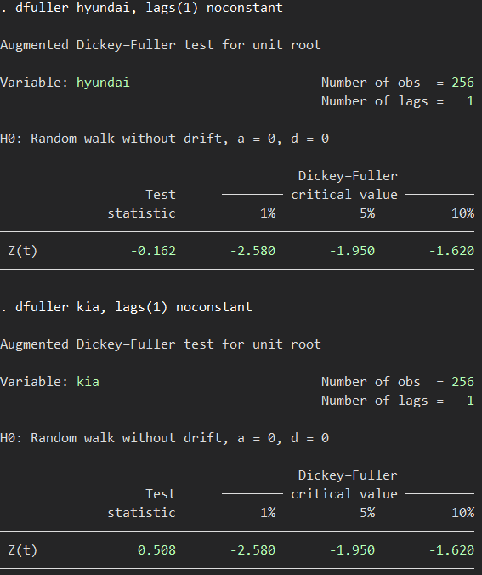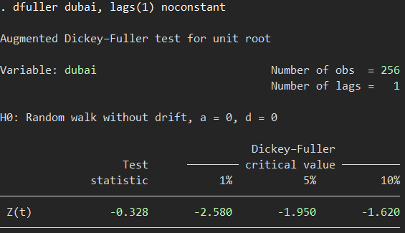선택했습니다.

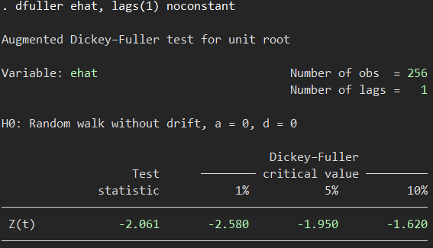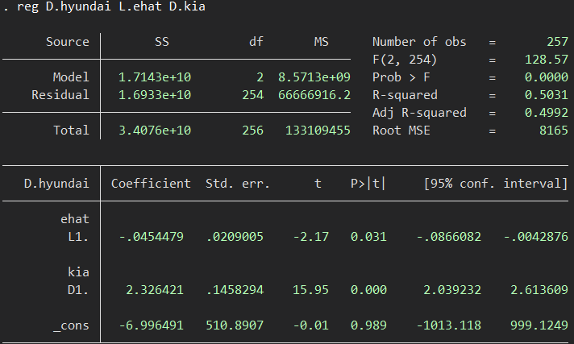실시한 검정에서 귀무가설을 기각할 수 없는 검정 통계량이 나왔으므로 유가 데이터, 현대 자동차 주가 데이터, 기아 자동차 주가 데이터는 단위근이 존재한다고 볼 수 있습니다. 따라서 추후에는 데이터를 차분하여 진행할 예정입니다. 현대 자동차와 기아 자동차의 가격그래프를 보면 장기적으로 비슷하게 움직이는 양상을 확인할 수 있습니다. cointegration 여부를 확인했고 error term은 유의수준 5%일 때 귀무가설을 기각할 수 있으므로 안정적이라고 볼 수 있습니다. 이 error term과 현대 자동차와 기아 자동차의 주가를 차분한 값을 함께 회귀 분석을 한 결과, t 값이 -2.17, p-value 값이 0.031이므로 유의수준 5%에서 현대 자동차의 주식 가격과 기아 자동차의 주식 가격은 장기적으로 연관성이 있다는 것을 알 수 있었습니다.

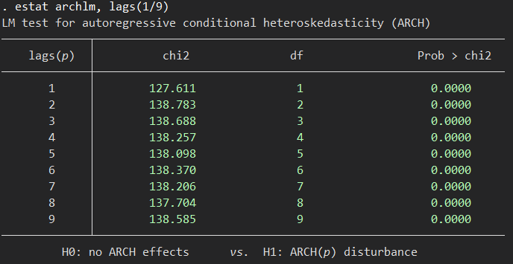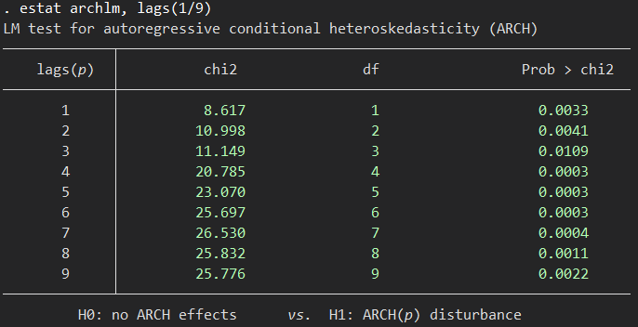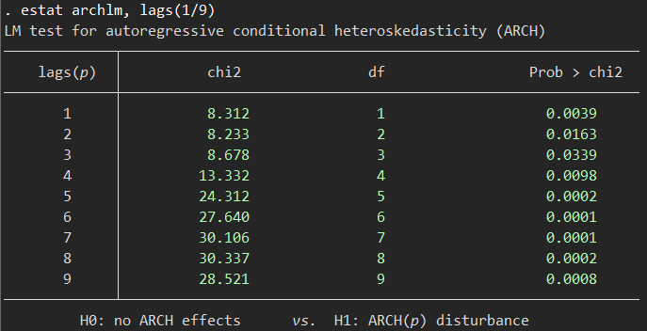두바이산 유가와 현대 자동차, 기아 자동차의 주가가 앞서 2008년과 2020년에 큰 폭으로 상승했음을 볼 수 있었습니다. 세가지 데이터의 변동성을 확인해보고자 ARCH test를 진행한 결과 유의수준이 1%일 때도 귀무가설을 기각할 수 없으므로 GARCH 모델을 통한 변동성을 추정해보았습니다.

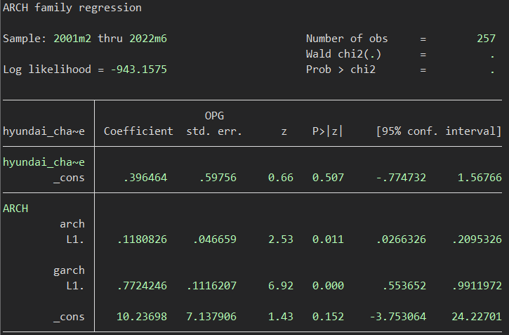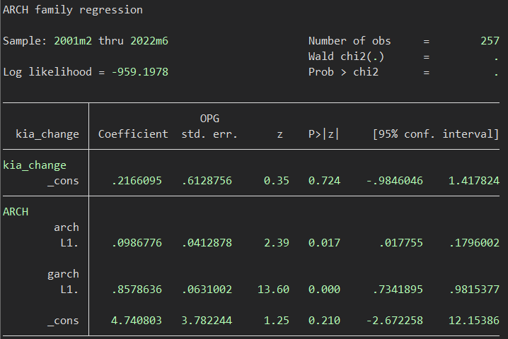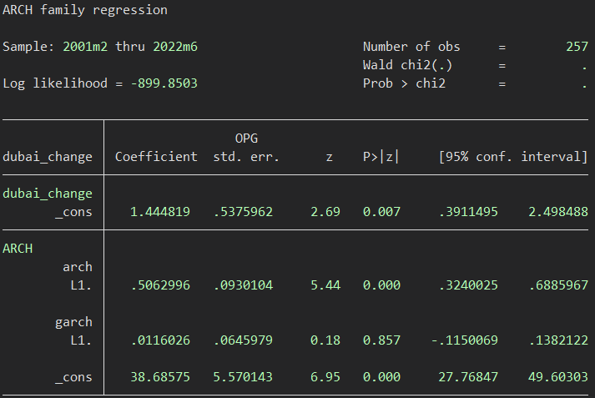세가지 데이터에 대해 GARCH를 돌린 결과 각 계수의 합이 1보다 작고 양수이므로 옳게 추정이 되었음을 알 수 있습니다.

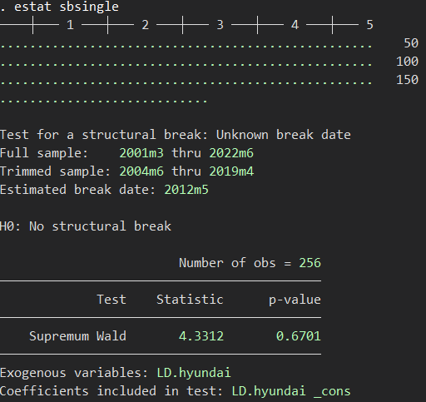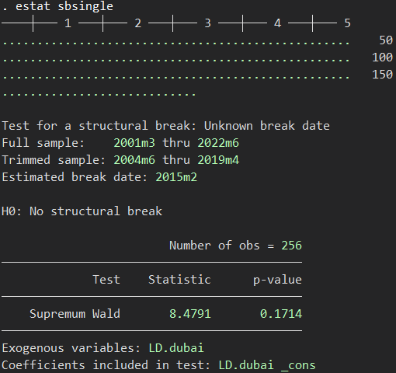두바이산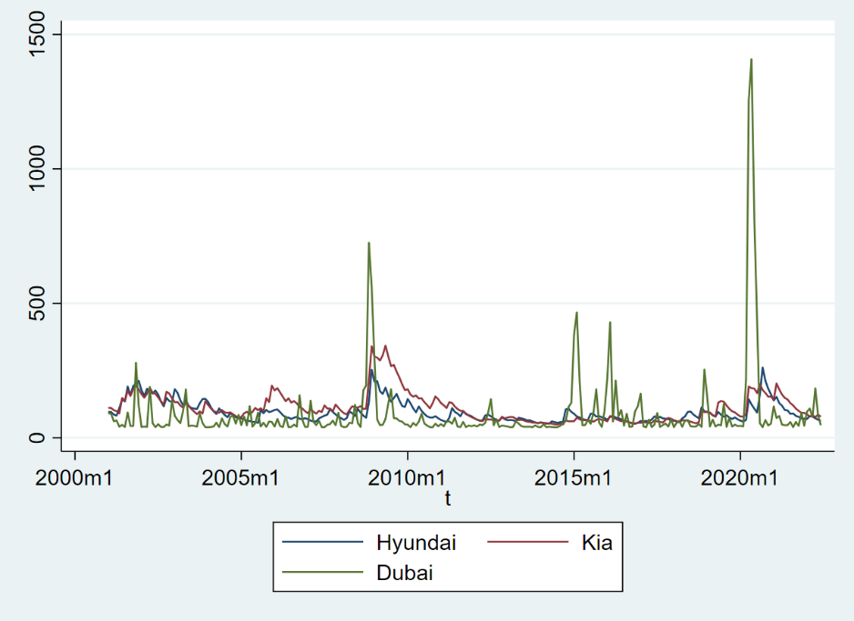 유가와 현대 자동차 주가, 기아 자동차의 주가의 변동성을 한 그래프에 넣어본 결과 다음과 같은 결과를 얻을 수 있었습니다. 변동성의 폭 차이는 존재하였지만 앞선 그래프에서 볼 수 있었던 것처럼 2008년과 2020년에 모두 변동하는 모습을 보였습니다. 정말 같은 시기에 변화가 있었는지 확인하기 위해 structure break를 진행하였습니다.

유가는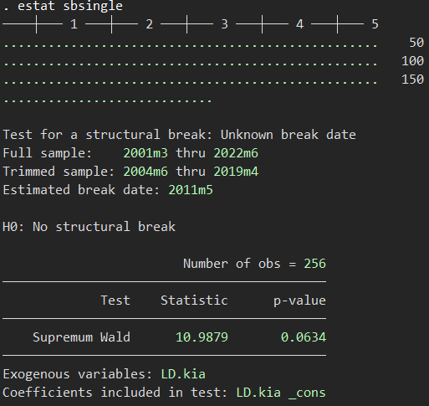 2014년, 현대 자동차 주가는 2012년, 기아 자동차 주가는 2011년에 구조 변화가 있었다고 나왔지만 모두 p-value가 0.05이상으로 확인되었습니다. 변동성 그래프에서도 2010년부터 2015년 사이가 다른 시기에 비해 가장 변동이 적었던 때임을 확인할 수 있습니다.

2008년 오일쇼크로 인한 전 세계적인 금융위기가 발생하였으나 현대 자동차와 기아 자동차의 주가는 상승한 모습을 볼 수 있습니다. 당시 금융위기로 인하여 안전 자산이 강세를 띄게 되었고 원화 약세가 됨에 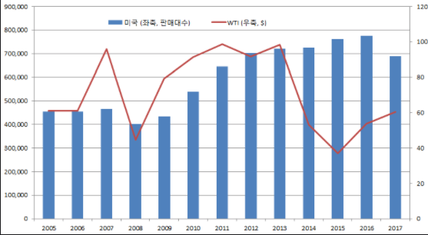따라 수출 기업들의 가격 경쟁력이 높아졌고, 당시 도요타의 대규모 리콜 사태가 발생함에 따라 현대 자동차와 기아 자동차는 꾸준하게 해외 판매량을 늘릴 수 있었습니다. 또한 소형차와 연비 중심의 차종을 중심으로 판매하던 국내 기업이 경기 침체 기간에 수혜를 받은 것으로도 볼 수 있습니다. (현대자동차의 미국 판매 대수)

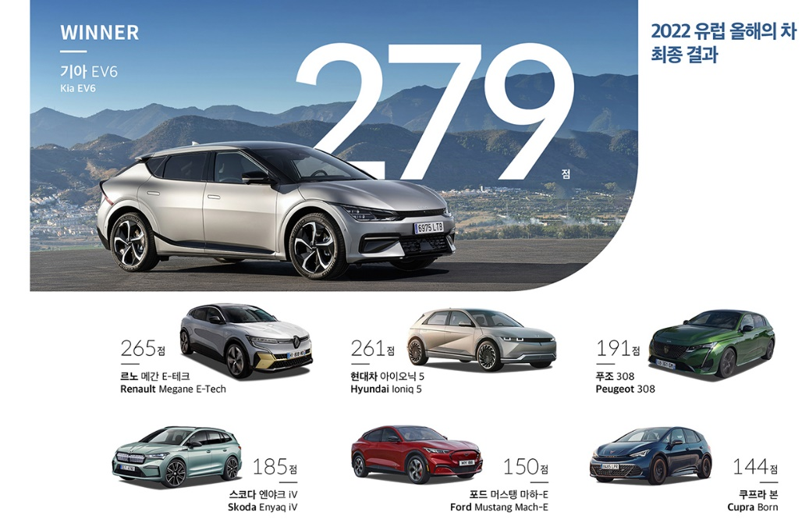2020년에는 코로나라는 감염병이 전 세계를 덮쳤고 이후로 유가가 상승하는 모습을 확인할 수 있습니다. 2008년과는 달리 전기차들이 본격적으로 시장에 등장하였고 ‘유럽 올해의 차’를 수상한 ‘EV-6’와 현대 자동차의 대표적인 전기차인 ‘Ionic’의 엄청난 해외 인기는 유가 상승에 대한 부담을 덜어줄 대안으로 떠오르게 되었습니다. 현대 자동차와 기아 자동차의 주가는 이러한 전기차의 성공에 따라 상승한 것으로 볼 수 있습니다. 유가의 변동이 두 자동차 회사의 주가에 간접적인 영향을 미쳤던 것으로 해석됩니다.